DELO NA DALJAVO
Rešitve včerajšnjih nalog:
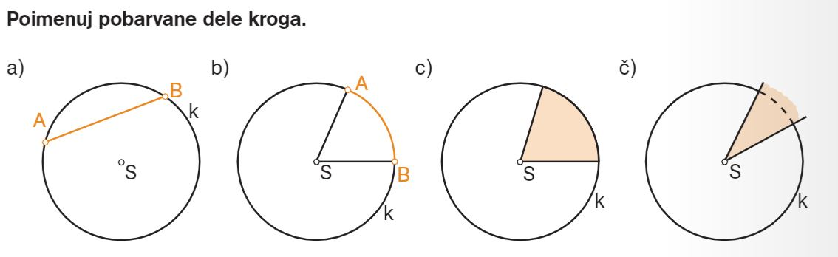
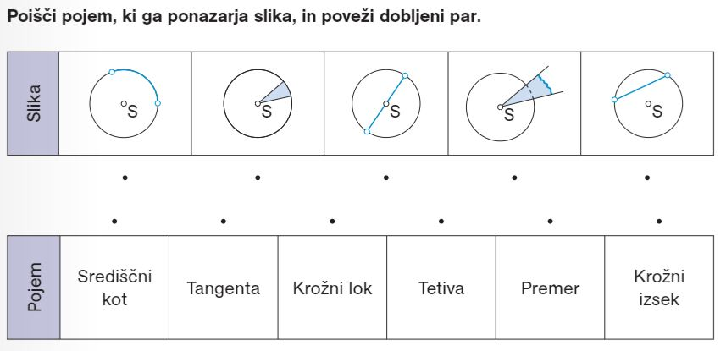

Upam, da razumeš snov ki jo obravnavamo. Če imaš kakšno vprašanje ga pošlji na lidija.smej@os-velikapolana.si

Danes se boš naučil:
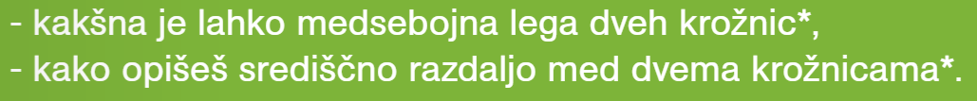

V zvezek zapiši naslov: DVE KROŽNICI
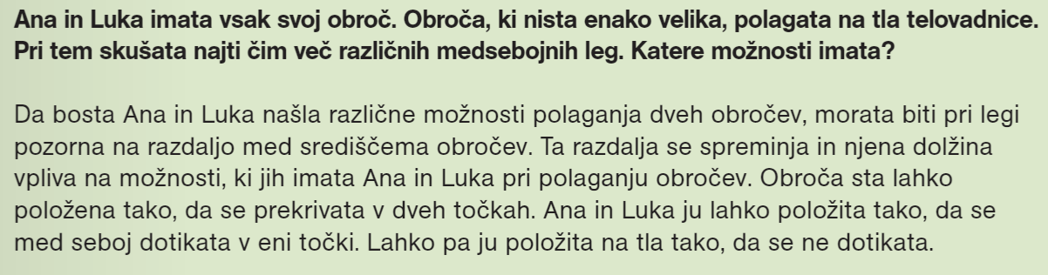
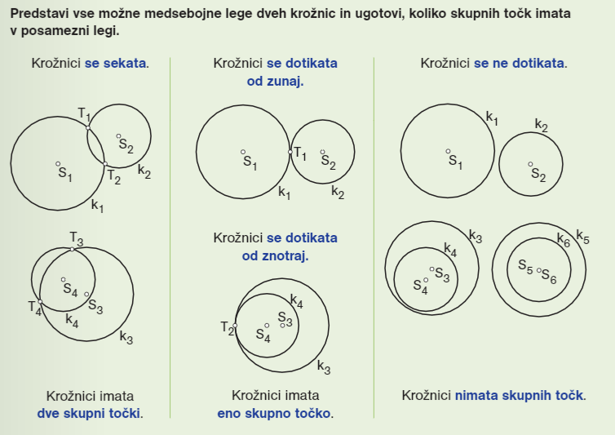

Reši nalogi:
